Проект мониторинга Daxtromn AOH-3.2kW на ESP32-C3

1. Назначение
Система предназначена для чтения телеметрии инвертора Daxtromn AOH-3.2kW 24V через штатный порт RS-232, публикации данных по Wi-Fi в MQTT, хранения краткосрочной истории, отображения в Android-приложении и отправки push-уведомлений через Firebase.
Управление BMS и MOSFET не реализуется. Проект работает только в режиме чтения.

2. Исходные данные
- Инвертор: Daxtromn AOH-3.2kW, 24 В.
- BMS: JK-B1A8S10P.
- Батарея: 8S LiFePO4, 8 ячеек EVE 105 А·ч, 3,2 В.
- Контроллер: Seeed Studio XIAO ESP32-C3.
- Сеть: Wi-Fi, точка доступа ALSA.
- Ethernet и GSM/LTE не требуются.
- Сервер: Proxmox со статическим публичным IP и доменом.
- Серверные сервисы: Docker, MQTT, PostgreSQL, Grafana, Zabbix, Nginx, Firebase worker.
- Android-приложение: работа через интернет и локальную сеть.
- История: краткосрочная, без хранения полного массива за год.
- Push-уведомления: аварии, низкий заряд, потеря связи.
- Порт инвертора: полноценный ±RS-232.
- Питание с RJ45: +12 В, до 0,6 А.

3. Архитектура
Daxtromn AOH-3.2kW
│
│ RS-232, 9600 8N1
▼
MAX3232
│
│ UART 3,3 В
▼
Seeed Studio XIAO ESP32-C3
│
│ Wi-Fi / MQTT QoS 1
▼
Proxmox VM / Docker
├── Mosquitto
├── Backend API
├── PostgreSQL
├── Grafana
├── Zabbix
├── Firebase notification worker
└── Nginx HTTPS
│
▼
Android-приложение

4. Распиновка RJ45 CN1
Контакт | Сигнал | Назначение
1 | RS232.WIFI.RXD | Вход данных инвертора
2 | RS232.WIFI.TXD | Выход данных инвертора
3 | NC | Не подключать
4 | +12V.VCC | Питание внешнего модуля, до 0,6 А
5 | NC | Не подключать
6 | NC | Не подключать
7 | NC | Не подключать
8 | GND_S | Общая земля

5. Подключение RS-232
Для преобразования уровней используется MAX3232, питаемый от 3,3 В.
RJ45 pin 2 TXD -> MAX3232 R1IN
MAX3232 R1OUT -> XIAO D7 / GPIO20 / RX
XIAO D6 / GPIO21 / TX -> MAX3232 T1IN
MAX3232 T1OUT -> RJ45 pin 1 RXD
RJ45 pin 8 GND_S -> MAX3232 GND -> XIAO GND
FT232RL используется только для стендовой отладки логического UART. Подключать FT232RL непосредственно к полноценной линии ±RS-232 нельзя.

6. Питание
RJ45 pin 4, +12 В
│
F1 0,5 А
│
Защита от переполюсовки
│
TVS
│
DC/DC 12 В -> 5 В
│
├── XIAO ESP32-C3, вывод 5V
└── служебная индикация
XIAO 3V3 -> MAX3232 VCC
Рекомендуется импульсный DC/DC на 5 В с током не менее 1 А. AMS1117 для понижения 12 В использовать не следует.

7. UART
- Скорость: 9600 бод.
- Формат: 8N1.
- Режим: Master-Slave.
- ESP32 инициирует запрос.
- Инвертор отвечает.
- Тайм-аут ответа: 500 мс.
Рекомендуемые выводы XIAO ESP32-C3:
Функция | Вывод XIAO | GPIO
UART TX | D6 | GPIO21
UART RX | D7 | GPIO20
Питание MAX3232 | 3V3 | —
Земля | GND | —
Питание платы | 5V | —

Пример инициализации:
static constexpr int BMS_RX_PIN = 20;
static constexpr int BMS_TX_PIN = 21;
Serial1.begin(9600, SERIAL_8N1, BMS_RX_PIN, BMS_TX_PIN);

8. Протокол PACE RS232
Формат кадра:
SOI | VER | ADR | CID1 | CID2 | LENGTH | INFO | CHKSUM | EOI
Основные поля:
- SOI = 0x7E.
- VER = 0x25.
- ADR = адрес 0...15.
- CID1 = 0x46.
- EOI = 0x0D.
- Остальные поля передаются ASCII-представлением HEX.
- Проверяются LENGTH, LCHKSUM и CHKSUM.
Основные команды:
CID2 | Назначение
0x42 | Аналоговые данные
0x44 | Аварии и предупреждения
0x90 | Количество батарейных блоков
0xC1 | Версия ПО
0xC2 | Информация о продукте
0xA6 | Данные ёмкости
0xB1 | Время BMS

Команды управления 0x9A и 0x9B не реализуются.

9. Рабочий цикл ESP32
После старта:
1. Загрузка конфигурации.
2. Подключение к Wi-Fi.
3. Синхронизация NTP.
4. Подключение к MQTT.
5. Запрос версии и информации о продукте.
6. Переход в основной цикл.
Каждые 5 секунд:
1. Запрос CID2 0x42.
2. Ожидание до 500 мс.
3. Проверка LENGTH/LCHKSUM/CHKSUM.
4. Декодирование параметров.
5. Запрос CID2 0x44.
6. Формирование JSON.
7. Публикация MQTT QoS 1.

10. Публикуемые параметры
- напряжение батареи;
- ток заряда/разряда;
- мощность;
- SOC;
- остаточная ёмкость;
- полная ёмкость;
- число циклов;
- 8 напряжений ячеек;
- минимальное и максимальное напряжение;
- разброс по ячейкам;
- температуры;
- состояния зарядного и разрядного MOSFET;
- аварии и предупреждения;
- RSSI Wi-Fi;
- число ошибок RS-232;
- число ошибок контрольной суммы;
- время последнего успешного пакета.

11. MQTT
inverter/aoh32/telemetry
inverter/aoh32/cells
inverter/aoh32/alarms
inverter/aoh32/status
inverter/aoh32/availability
inverter/aoh32/debug
Рекомендуемые параметры:
- QoS 1.
- retain=true для status, info и availability.
- retain=false для событий и аварий.
- Last Will: offline.
- После подключения: online.

12. Сервер на Proxmox
Рекомендуется отдельная Debian/Ubuntu VM.
Proxmox
└── VM inverter-monitor
└── Docker Compose
├── mosquitto
├── backend
├── postgres
├── grafana
├── zabbix-server
├── zabbix-web
├── zabbix-agent2
├── firebase-worker
└── nginx
PostgreSQL используется для истории телеметрии. Zabbix применяется для контроля доступности устройства и серверных компонентов. Grafana используется для графиков.

13. Android-приложение
Функции:
- авторизация;
- текущие параметры;
- список ячеек;
- аварии;
- графики;
- статус соединения;
- push-уведомления;
- работа через публичный домен;
- работа через локальный API.
Приоритет соединения:
1. Локальный API.
2. Публичный HTTPS API.

14. Push-уведомления
События:
- ESP32 offline;
- нет ответа BMS;
- ошибка CHKSUM;
- низкий SOC;
- низкое напряжение ячейки;
- высокое напряжение ячейки;
- большой дисбаланс;
- перегрев;
- превышение тока;
- авария BMS.
Начальные пороги:
SOC warning < 20%
SOC critical < 10%
Cell low warning < 2,9 В
Cell high warning > 3,55 В
Cell delta warning > 50 мВ
Cell delta critical > 100 мВ
No telemetry > 30 секунд
Offline critical > 2 минуты
Окончательные пороги необходимо синхронизировать с настройками JK-B1A8S10P.

15. Рекомендуемая структура репозитория
daxtromn-monitor/
├── firmware/
│ └── esp32/
│ ├── src/
│ │ ├── main.cpp
│ │ ├── pace_protocol.cpp
│ │ ├── pace_parser.cpp
│ │ ├── bms_poller.cpp
│ │ ├── mqtt_client.cpp
│ │ ├── wifi_manager.cpp
│ │ ├── config_store.cpp
│ │ └── ota_update.cpp
│ ├── include/
│ ├── test/
│ └── platformio.ini
├── backend/
├── android/
├── infrastructure/
├── hardware/
└── docs/

16. Схема подключения
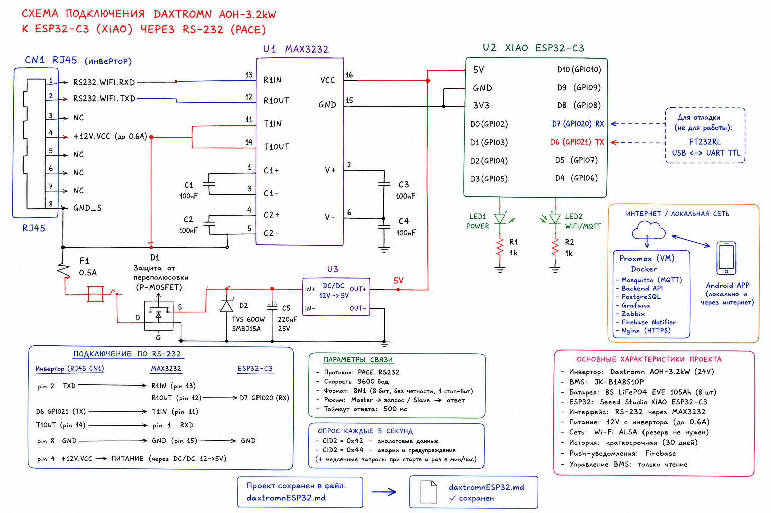
Рисунок 1. Подробная схема подключения Daxtromn AOH-3.2kW к XIAO ESP32-C3 через MAX3232.

17. Следующий этап
- Собрать стенд XIAO ESP32-C3 + MAX3232.
- Проверить питание 12 В.
- Снять осциллограмму TXD инвертора.
- Отправить тестовый PACE-запрос.
- Записать сырой ответ в HEX.
- Реализовать декодирование 0x42 и 0x44.
- Поднять Mosquitto и backend в Docker.
- Подключить Firebase.

